招商地产2014年绿色建筑暨第四届嘉普通杯太阳能建筑设计竞赛
一、竞赛主题
“绿色老年公寓”改造项目本着服务周边区域的中高端老年公寓理念，采用可持续理念，以“人文福地，颐养天年”为主题，以半护理及护理老人为核心客户，兼顾健康老人，主打“康复+医疗护理”的路线，多元化设计，满足不同需求，营造一个人性化、社区化、本土化、可持续的家。改造设计体现招商地产新时代、健康安全、绿色生态的标杆型绿色建筑。通过改造老年公寓，形成示范效应，打造招商老年地产品牌。
具体内容详见本大赛方案征集任务书。
二、举办单位
主办单位： 中外绿色人居论坛组委会
国际金属太阳能产业联盟（IMSIA）
中国建筑学会建筑师分会建筑技术专业委员会
承办单位： 招商局地产控股股份有限公司
国际铜业协会（中国）
三、支持媒体
支持媒体：《建设科技》、《新建筑》、《世界建筑导报》、《建科之声》、《中国房地产报》
支持网络：中外绿色人居网、国际金属太阳能产业联盟网、友绿网
四、参赛对象和形式
1、参赛对象：全国各高校在校学生、国内外相关科研、咨询和设计单位。
2、参赛形式：不限。
3、报名要求：学生参赛必须有指导老师参与指导完成。
五、赛程安排
报名截止：2014年4月底（报名免费）
方案征集：2014年8月31日之前（以当地寄出邮戳为准）
方案评审：2014年9月—10月
获奖发布及颁奖时间：2014年11月，颁奖仪式在2014年“第十一届中外绿色人居论坛”上举行
通讯地址：深圳市南山区蛇口兴华路6号南海意库3号楼2层，招商地产产品管理中心
邮 编：518067
备注：在邮寄封面左下角应注明“招商地产2014年绿色建筑设计大赛参赛作品”字样，并注明是否参加太阳能专项竞赛。如果参加该专项竞赛，除满足绿色建筑设计的要求外，还需满足太阳能专项设计的要求，并且在设计成果中对太阳能设计有专篇说明。
六、 评委：
（1）评审委员：竞赛评委会主任由清华大学建筑学院栗德祥教授担任，其他评委由住房和城乡建设部科学技术委员会、中国建筑学会绿色建筑专业委员会以及各大院校的教授及专家担任。
（2）评审方式：评审实行编号式管理，参赛者姓名等信息不出现在送审材料上，严格保证评审的公正性和权威性。
七、评审标准：
1、绿色建筑设计大赛评审标准
(1) 参赛作品需符合本竞赛任务书的内容；
(2）作品应充分体现绿色建筑技术与建筑设计融合，综合利用建筑技术手段与设计手法打造舒适低能耗的绿色建筑。
(3）参考国家《绿色建筑评价标准》(公共建筑)三星级要求；
2、太阳能建筑设计专项竞赛评审标准
(1) 参赛作品需符合本竞赛任务书的内容；
(2) 鼓励创新，作品应体现原创性，综合美观和实用性；
(3) 设计作品应满足国家有关技术规范规定和实用功能要求，使用的建筑技术和太阳能热利用技术应具有适配性；
(4) 作品中应充分体现太阳能热利用技术对降低建筑使用能耗的作用并具有实施性；
(5) 作品中应对太阳能热利用系统进行单独的分析计算，建议采用相关软件辅助设计。
(6) 作品应充分体现太阳能热利用设备与建筑设计之间的融合，鼓励将太阳能热利用设备设计成建筑的构建之一，构件化、模块化；
(7) 作品应在经济可行、技术可靠、系统安全易用的前提下，具有一定的超前性。
八、奖项设置
1、 绿色建筑设计大赛总奖金额15万元（税后），其奖项设置为：
奖项 | 奖金额度 | 数量
金奖 | 20,000 | 1
银奖 | 10,000 | 3
铜奖 | 5,000 | 8
创意奖 | 3,000 | 20

2、太阳能建筑设计竞赛总奖金额约6万元（税前），其奖项设置为：
奖项 | 奖金额度 | 数量
一等奖 | 18,800 | 1
二等奖 | 6,800 | 2
三等奖 | 2,800 | 4
特别奖 | 1,000 | 最易实施、最具想象、工程应用各1名
16强入围奖 | 700 | 6
32强入围奖 | 500 | 16

3、获奖者由竞赛主办方颁发获奖证书和奖金，获奖者将有机会在国内外顶尖建筑设计机构实习并推荐到招商地产工作。
4、竞赛获奖方案由支持媒体正式出版发行。
九、 竞赛发布：
参赛者可从招商地产主页（www.cmpd.cn）、中外绿色人居论坛网（www.ghabitat.org）、国际金属太阳能产业联盟网（www.solarwiki.info）、友绿网(www.igreen.org)获得此次竞赛完整的相关技术资料和动态，敬请关注！
十、技术支持
为确保参赛团队提交作品的质量，深入理解太阳能建筑一体化得概念和实践，在整个竞赛期间，主委会将为参赛团队提供必要的，力所能及的技术支持，具体包括：
1、讲座：如参赛团队所在高校的指导老师邀请，组委会可安排绿色建筑和太阳能利用、太阳能建筑一体化方面的专家到贵校举办讲座，系统介绍绿色建筑、太阳能建筑一体化设计方面的基础知识和典型案例。学校除需提供场所、安排足够数量的学生参与外，不用承担专家任何费用。
2、教材：参赛团队可来函或邮件免费向组委会索取《太阳能热水工程技术指南》（中国可再生能源学会太阳能热利用专业委员会，教授级高级工程师郑瑞澄老师主编）。组委会将免费寄送申请的书籍给参赛团队。
3、视频：参赛团队可到友绿俱乐部（http://www.igreen.org/home/）点播太阳能建筑、太阳能热利用相关的案例视频、技术讲座视频等。
4、答疑：参赛团队也可通过QQ群：78754867（LEED GA China Group）询问竞赛组织相关细节，但技术问题请到实名社区交流：友绿俱乐部（http://www.igreen.org/home/）注册，加入“设计竞赛”群组。交流社区也有往届获奖团队的经验分享，技术总结等。
十一、版权说明
所有获奖方案的设计版权和使用权归承办单位所有，获奖设计人员不得将自己的设计方案另投他处。参赛资料一律不退还，请参赛者自留备份。本次竞赛的最终解释权为竞赛组委会所有。
十二、联系方式
招商局地产控股股份有限公司产品管理中心
联系人及方式：陈佳明（0755）26895172/13602578757
彭鸿亮（0755）26891805/15899776361
传 真：（0755）26817225
E-mail: gamin.cn@qq.com/PHL1688@126.com
地址：深圳市南山区蛇口兴华路6号南海意库3号楼4楼，招商地产绿色研发与应用中心
邮编：518067
注：1.本项目名“绿色老年公寓”为暂定名，参赛者可根据自身设计情况给项目另起名称。
2.方案征集任务书附后。
绿色建筑设计竞赛组委会
全国太阳能建筑设计竞赛组委会
2013年11月
招商地产2014年绿色建筑设计大赛暨第四届全国“嘉普通” 杯太阳能建筑设计大赛“绿色老年公寓”建筑改造竞赛
报名回执表

个人/团队代表姓 名 |  | 性 别 |  | 年 龄
国 籍 |  | 民 族 |  | 是否参加太阳能专项
单位或学校 |  | 专 业 |  | 职 务
学 历 |  |  |  | 指导人
地址及邮编
固定电话 |  |  | 手 机
电子邮件 |  |  | 传 真
参赛团队简介

注意事项：
- 参赛报名必须于2014年4月底以前传真或电子邮件回执确认方可有效。
- 请选择是否同时参加太阳能专项设计，太阳能建筑竞赛与绿色建筑竞赛可同时参加同时获奖，两者间不冲突，太阳能作品除满足绿色建筑设计要求外，还需满足太阳能专项设计要求。
- 表格内容未涉及可不填。
- “参赛团队简介”一栏简要介绍团队人员构成以及设计特长。
- 其他未尽事宜欢迎来电来函。

招商地产“绿色老年公寓”建筑改造方案征集
一、项目概况
1.项目名称: “绿色老年公寓”
项目位于深圳市南山区蛇口片区，现为某酒店，南临蛇口工业一路，依傍蛇口海湾，毗邻蛇口港澳客运码头，地理位置优越，交通便捷。从项目步行往商业休闲广场仅5分钟路程，车行往蛇口医院仅8分钟路程，休闲广场和海滨线公园绿地等多样化开放空间的布置，为步行者提供了良好的休闲散步环境。
项目占地面积1513.63平方米，总建筑面积为5984.06平方米，酒店为80年代现代建筑风格，框架结构，建筑柱网结构为7.2m*7.2m，从五层开始，层层退台。外维护材料为单层深蓝色的玻璃幕墙（单玻），分体空调，机位外露。酒店入口紧邻道路，空间局促；设备房为后期增补，布局凌乱；竖向交通为两部电梯加疏散通道；外临商业街车流量大，噪音大，灰尘大。本次竞赛决定在保留建筑主体的基础，植入新功能，改造成为养老公寓。
下图标记处为本次“绿色老年公寓”项目改造设计建筑所在地。
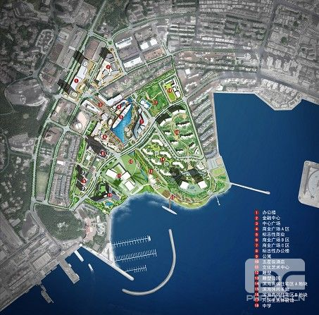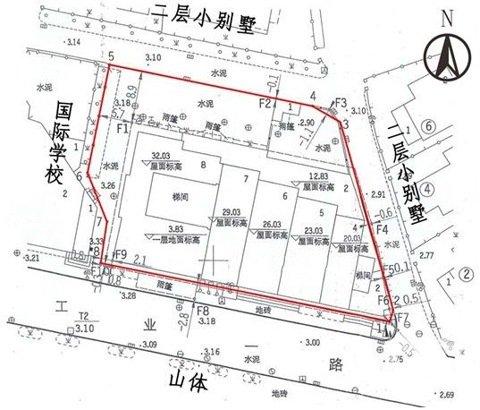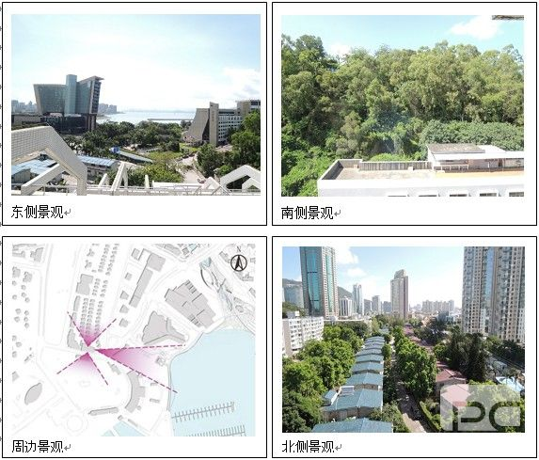
二、项目改造定位
服务周边区域的中高端老年公寓，采用可持续理念，以“人文福地，颐养天年”为主题，以半护理及护理老人为核心客户，兼顾健康老人，主打“康复+医疗护理”的路线，多元化设计，满足不同需求，营造一个人性化、社区化、本土化、可持续的家。改造设计体现招商地产新时代、健康安全、绿色生态的标杆型绿色建筑。通过改造老年公寓，形成示范效应，打造招商老年地产品牌。
三、设计技术指标及功能：
（1）项目定位：以半护理及护理老人为主的复合型养老院
（2）占地面积：1513.63 ㎡
（3）容积率： 约4
（4）绿化率：约20%
（5）充分运用露天平台的绿色设计及适老化设计。
（6）注意满足最新的消防规范（楼梯、电梯等）
（7）指标要求
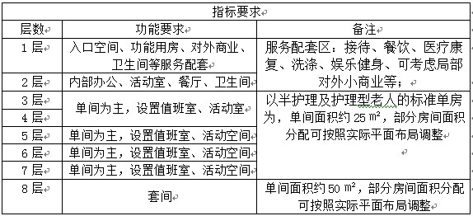
四、设计要求：
1、不改变现有的框架结构体系，可以根据空间设计的需要进行局部的结构改造；
2、注重功能的合理布局，满足未来发展空间的要求；
3、室内空间：充分考虑室内空间设计的需要，在预留设备空间的前提下，创造舒适的室内空间；针对不同阶段的老人身体状况，合理选择在适合老年人的生理活动需求的基础上，设计布置阳台、露台、活动室、餐厅、厨房等；
5、细部设计：注意尺度适宜、无障碍设计、细节呵护、生命守护等方面；
6、绿色设计：促进老人身体健康、增强老人活力；
7、项目酒店现状入口临工业一路，空间局促，按照相关规范，建议对入口重点考虑；
8、建筑四周需留设消防通道；
9、设计严格按照《老年人建筑设计规范》、《无障碍建筑设计规范》以及相关规范进行设计改造；
五、设计理念
1.人性化——护理人性化，设计营造“家”的氛围
服务贴心到家，保障安全，提供交流场所，摆脱孤独。
2.社区化——植入社区，为家人交流提供方便
服务周边片区，与周边社区共融，方便子女探望
3.可持续化——空间灵活，绿色设计，适应未来不同需求
空间设计可按需要灵活布置，绿色技术创造优质生活环境
六、绿色技术目标及技术措施建议
深圳位于祖国的南疆，属南亚热带海洋性季风气候，风清宜人，降水丰富。常年平均气温22.5℃，极端气温最高38.7℃，最低0.2℃。无霜期为355天，平均年降雨量1924.3毫米，日照2120.5小时，建筑的主要能耗是空调，建议选用适当、合理的空调形式。
1、节能技术利用（建议本建筑节能率达到65%）
（1）建议采用实用立体遮阳技术；
（2）建议采用适用型保温措施；
（3）建议外墙采用反射式防水涂料，可以减少外墙得热；
（4）建议采用地板辐射制冷、取暖系统，可以降低空调负荷；
（5）屋顶种植与垂直绿化遮阳系统；
（6）节能电器，室内所有电器采用小功率的节能电器。
2.可再生能源技术利用（建议本建筑可再生能源利用率达到8％）
（1）深圳太阳能、风能等可再生能源资源丰富，设计中宜充分考虑对上述能源的利用；
（2）建议强化自然通风方式缩短空调期，延长过渡期；
（3）建议采用适当的光导管采光通风技术；
（4）反射型节能光盘，可以降低室内照明负荷；
（5）生物质能利用。
3.节水技术利用（建议本建筑节水目标达到40%）
（1）雨水收集处理水回用至冷却塔用水技术；
（2）人工湿地处理水回用至室内冲厕技术；
（3）感应式节水器具；
（4）节水灌溉技术。
4.建议节材技术
（1）产业化、可拆卸回收利用的墙板技术；
（2）土木等可再生结构材料应用。
5建议环保技术
（1）垃圾分类收集；
（2）垃圾生物降解处理、生产沼气提供燃气源；
（3）先进楼板隔音技术；
（4）先进环保壁材技术。
七、成果要求
1.参赛作品应清晰表达设计思路、设计方法和设计目标。
设计参数要有明确的取值依据，新技术新设备的采用应说明设计依据。对节能、节水等方面的设计要有具体的量化指标，如节能率、节水率等。鼓励采用先进的设计手段如计算机模拟技术，绿色生态技术的选用应做技术特点和经济指标的分析与比较。
2.设计成果包括（应包括但不限于下列内容）：
（1）设计总说明及经济技术指标；
（2）分析图（交通、景观、视线、日照、消防、竖向设计、及城市设计分析等）；
（3）效果图若干；
（4）总平面及环境概念设计图；
（5）建筑外立面设计；
（6）平、立、剖面图及其他表达设计思想的图纸；
（7）相关的生态建筑技术方案的详细论证其详细说明；
（8）与建筑形式和技术有关的节点图和说明；
（9）A1展板若干，图面表达形式不限；
（10）设计图纸及说明统一装订成A3本；
（11）包含所有设计成果的光盘1张。
3.特别说明：在提交以上成果的同时必须提供作者的详细信息，包括：设计作品名称及完成时间，作者信息（姓名、单位、专业、身份证复印件、可随时联系的电话号码、E-mail），指导人姓名。以上信息做成打印的A4纸一页（身份证复印件可另附）。在邮寄封面左下角应注明“招商地产2014绿色建筑设计大赛参赛作品”字样。
八、设计依据
1.原始建筑图、用地红线图、地形图
2.国家及深圳市有关法规、规范。
3.《广东省城市规划管理技术规定》（2011年版）、《绿色建筑评价标准》、《广东省绿色建筑评价标准》
4.《老年人建筑设计规范》、《老年人居住建筑设计标准》
九、附件
1.气候特征.doc
2.报名回执表.doc
3.建筑总图及各平面图

